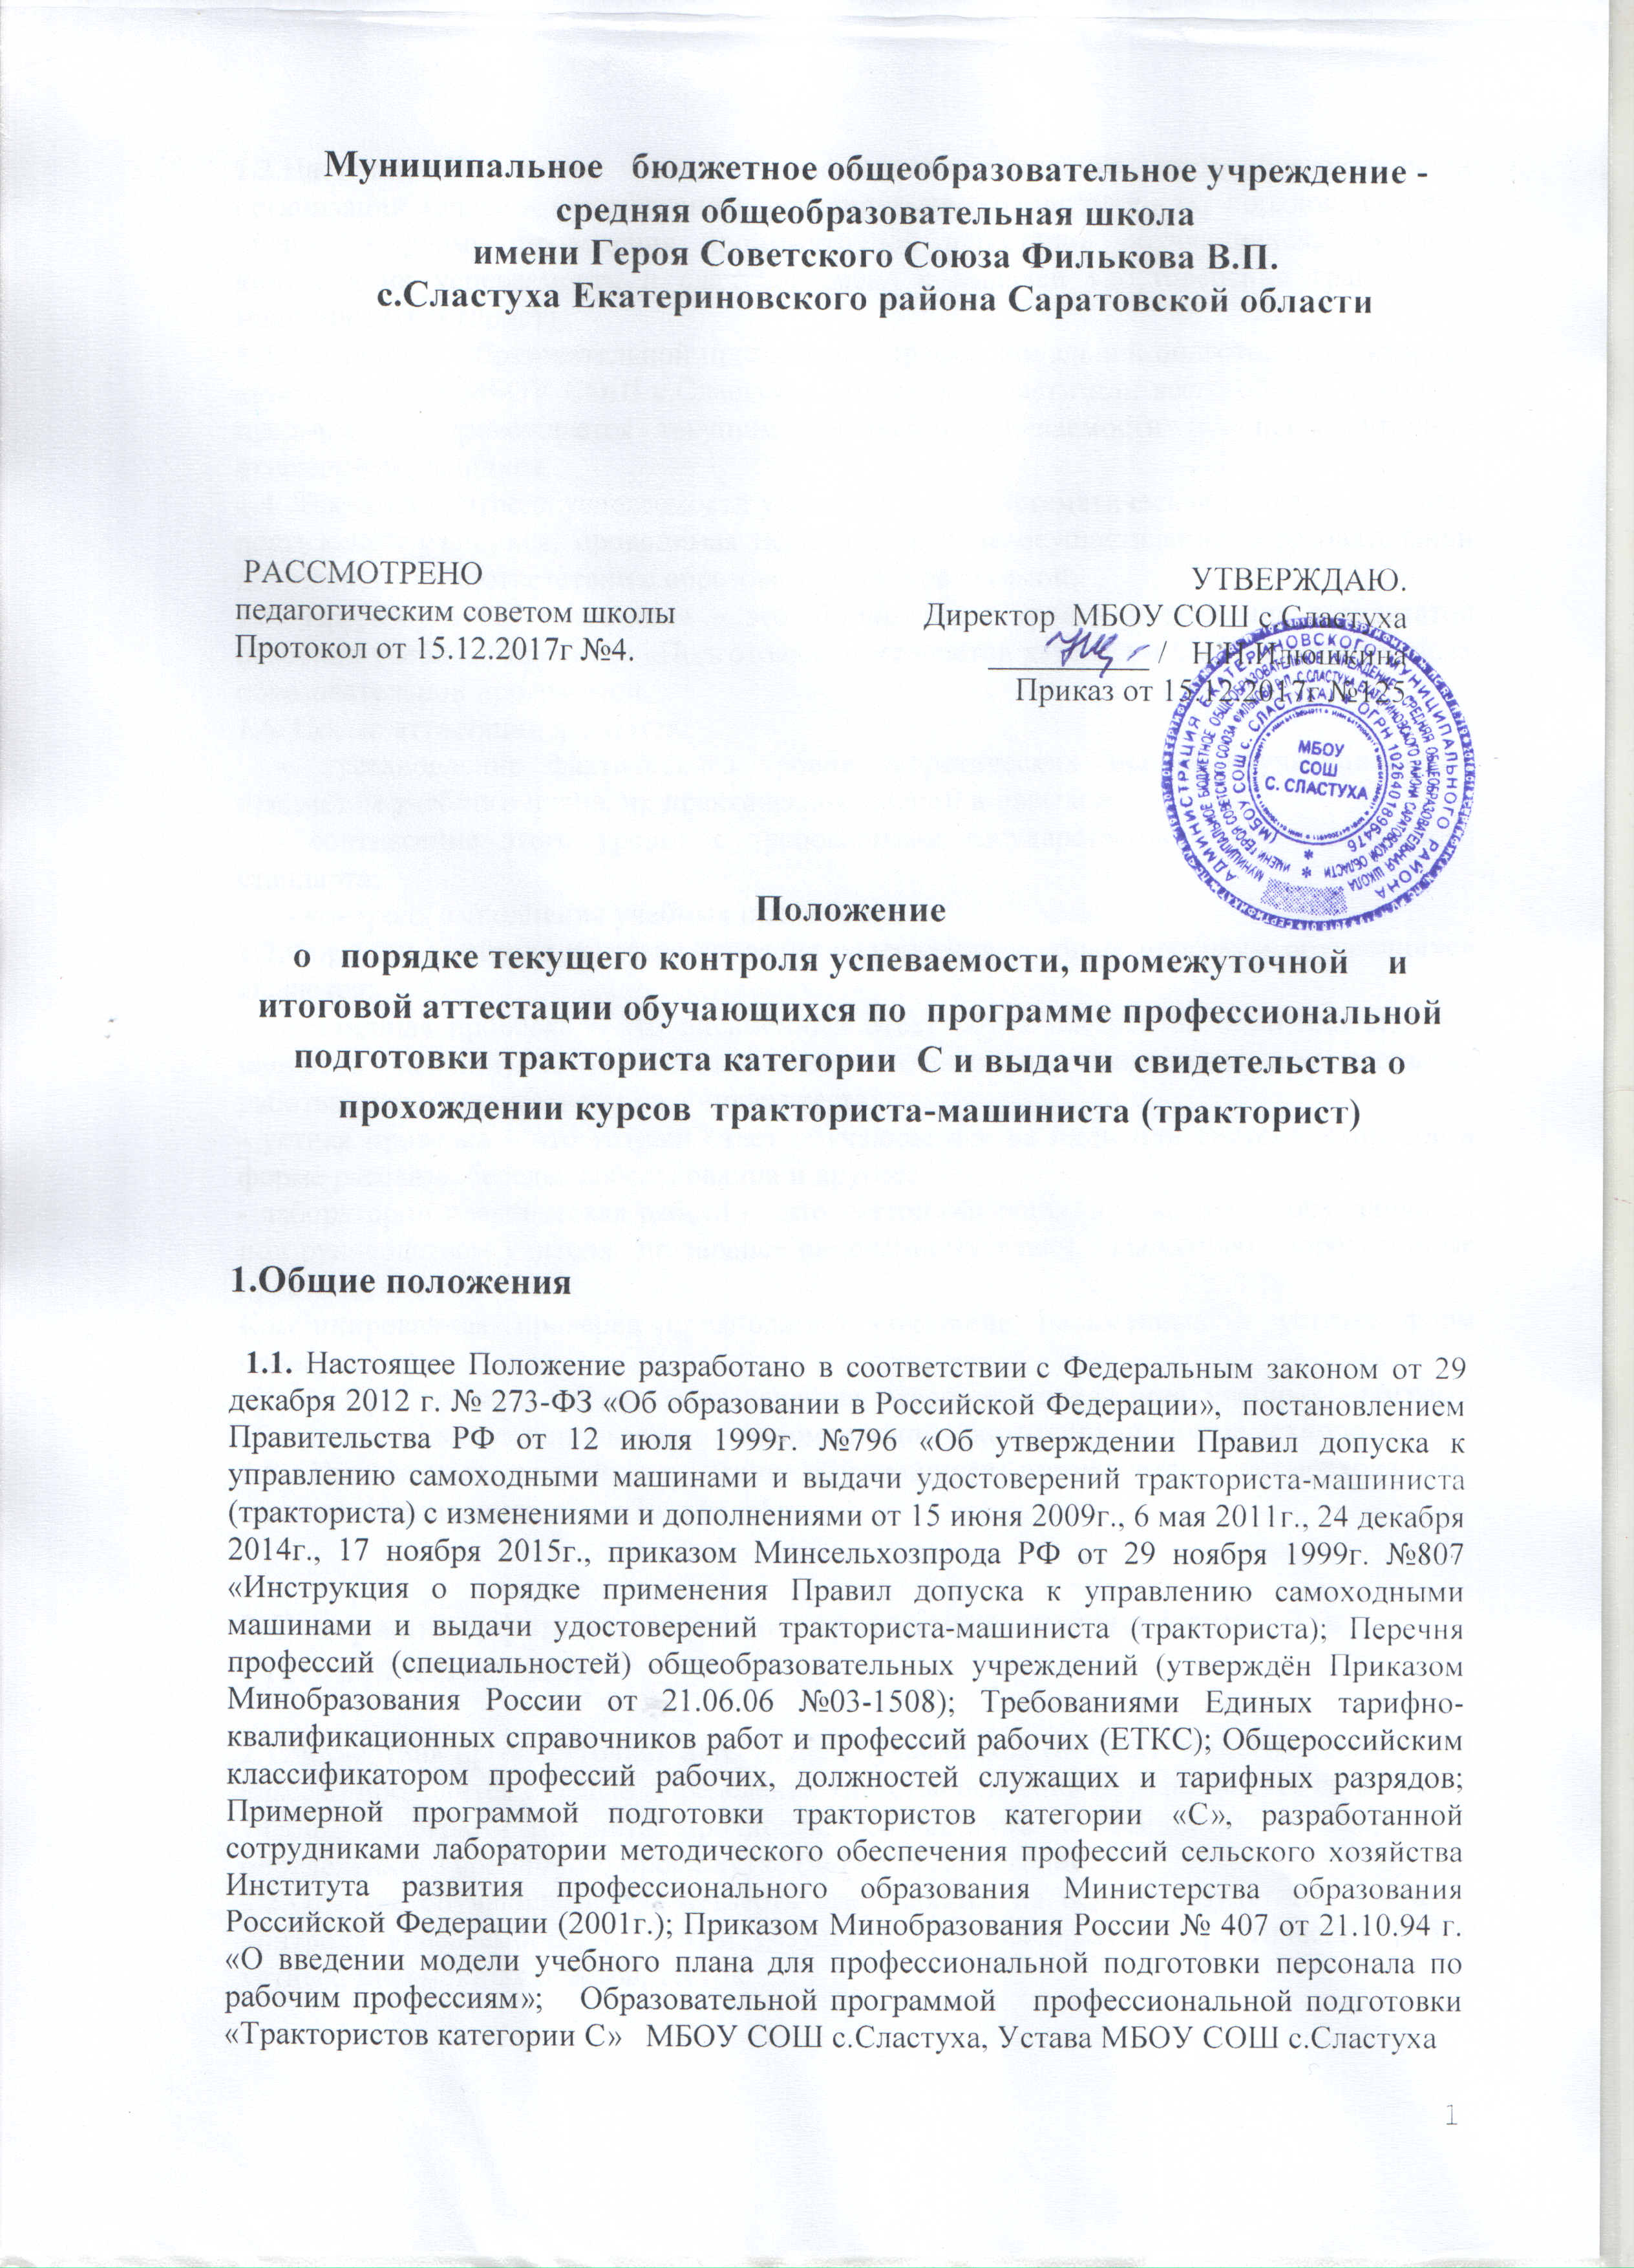
1.2.Настоящее Положение является локальным нормативным актом образовательной организации (далее - Организации), регулирующим периодичность, порядок, систему оценок и формы проведения промежуточной аттестации обучающихся, текущего контроля их успеваемости и сдачу экзамена с выдачей удостоверения тракторист-машинист (тракторист)
1.3. Освоение Образовательной программы профессиональной подготовки тракторист категории С в МБОУ СОШ с.Сластуха, отдельной части или всего объема учебного предмета сопровождается текущим контролем успеваемости и промежуточной аттестацией учащихся.
1.4. Текущий контроль успеваемости учащихся – это систематическая проверка учебных достижений учащихся, проводимая педагогом в ходе осуществления образовательной деятельности в соответствии с образовательной программой.
1.5. Промежуточная аттестация – это установление уровня достижения результатов освоения учебного предмета «Подготовка трактористов категории С», предусмотренных образовательной программой.
1.6. Целью аттестации являются:
- установление фактического уровня теоретических знаний обучающихся по предметам учебного плана, их практических умений и навыков;
- соотнесение этого уровня с требованиями государственного образовательного стандарта;
- контроль выполнения учебных программ.
1.7.Формами контроля качества усвоения содержания учебных программ обучающихся являются:
- письменная проверка – это письменный ответ обучающегося на один или систему вопросов (заданий). К письменным ответам относятся: практические, контрольные работы; письменные ответы на вопросы теста;
- устная проверка – это устный ответ обучающегося на один или систему вопросов в форме рассказа, беседы, собеседования и другое;
- лабораторно-практическая работа - это метод обучения, при котором обучающиеся под руководством учителя по заранее намеченному плану выполняют определенные практические задания.
Комбинированная проверка предполагает сочетание письменных и устных форм проверок.
При проведении контроля качества освоения содержания учебных программ обучающихся могут использовать информационно – коммуникационные технологии.
1.8. При промежуточной аттестации обучающихся применяется четырехбалльная система оценивания: «2», «3», «4», «5».

2.Содержание, формы и порядок проведения промежуточной и итоговой аттестации

2.1.Четвертная промежуточная аттестация обучающихся (8-9 кл.) и полугодовая (10-11 классы) проводится с целью определения качества освоения обучающимися содержания учебных программ (полнота, прочность, осознанность, системность) по завершении определенного временного промежутка (четверть, полугодие).
2.2.Отметка обучающегося за четверть выставляется на основе результатов текущего контроля успеваемости, с учетом результатов лабораторно-практических работ; устных, письменных ответов; тестов.
2.3.Отметка обучающимся 8-9 классов выставляется при наличии 3-х и более текущих отметок за соответствующий период, обучающимся 10-11 классов при наличии 5-ти и более отметок.
2.4.При пропуске обучающимся по уважительной причине более половины учебного времени, отводимого на изучение предмета, при отсутствии минимального количества отметок для аттестации за четверть обучающийся не аттестуется. В классный журнал в соответствующей графе отметка не выставляется.
2.5.Обучающийся по данному предмету имеет право сдать пропущенный материал учителю в каникулярное время и пройти четвертную аттестацию. В этом случае обучающиеся или их родители (законные представители) в письменной форме информируют администрацию школы о желании пройти четвертную аттестацию не позднее, чем за неделю до начала каникул. Заместитель директора по УВР составляет график зачётных мероприятий в каникулярное время. Результаты экзамена по предмету выставляются в классный журнал, и проводится аттестация данных обучающихся.
2.6. Итоговая аттестация проводится после изучения предметов «Устройство», «Техническое обслуживание и ремонт», «Основы управления и безопасность движения», «Производственное обучение», «Правила дорожного движения», «Вождение» в форме экзамена. По предмету «Оказание первой медицинской помощи» проводится зачет.
2.7. Итоговая аттестация проводится в учебное время. Заместитель директора по УВР составляет график экзаменационных, зачётных мероприятий. Педагог отражает в рабочей программе сроки сдачи экзаменов, зачетов. Сроки сдачи экзаменов, зачетов доводятся до сведения обучающихся, их родителей (лиц, их заменяющих). По результатам экзаменов, зачетов выставляется соответствующая отметка в журнал.
2.8. В случае получения неудовлетворительной отметки обучающий имеет право пересдать предмет. При повторном получении неудовлетворительной отметки по предмету неудовлетворительная отметка фиксируется в журнале и учитывается при допуске/недопуске обучающегося к экзамену. Обучающий, имеющий одну неудовлетворительную отметку по предметам, перечисленным в п.2.6., не допускается к сдаче экзамена по управлению самоходными машинами соответствующих категорий.
2.9.Контрольно-измерительные материалы для проведения итоговой аттестации обучающихся разрабатываются учителем в соответствии с квалификационными требованиями и утверждаются приказом руководителя Учреждения.
2.10. После успешной итоговой аттестации обучающий получает свидетельства тракториста-машиниста (тракториста) о прохождении обучения по управлению самоходными машинами, заверенное печатью МБОУ СОШ с.Сластуха. Данное свидетельство в дальнейшем предоставляется в Гостехнадзор в качестве допуска к сдачи экзамена

3. Организация и порядок сдачи экзамена

3.1. К экзаменам допускаются следующие лица:
а) прошедшие медицинское освидетельствование и имеющие медицинскую справку установленного образца о годности к управлению самоходными машинами соответствующих категорий;
б) прошедшие успешно обучение для получения права управления самоходными машинами установленных категорий, не имеющие задолженностей по предмету.
3.2. Прием экзаменов и выдача свидетельства тракториста-машиниста (тракториста) осуществляются образовательным учреждением и представителями органами Гостехнадзора
3.3. Обучающийся (далее - кандидат) представляет в органы Гостехнадзора:
заявление;
паспорт или иной документ, удостоверяющий личность;
медицинскую справку;
документ о прохождении обучения (результаты промежуточной аттестации);
фотографии, за исключением случаев автоматизированного изготовления удостоверений в органах Гостехнадзора;
документы об уплате сборов, взимаемых органами Гостехнадзора за прием экзаменов на право управления самоходными машинами, выдачу (замену) удостоверений тракториста-машиниста (тракториста) и временных разрешений к ним, а также об оплате расходов, связанных с приобретением, транспортировкой и хранением специальной продукции.
3.4. После рассмотрения представленных документов кандидату назначается место, дата и время сдачи экзаменов.
3.5. Перед сдачей экзаменов кандидат заполняет индивидуальную карточку (если она ранее не выдавалась), которая вместе с паспортом или иным документом, удостоверяющим личность, представляется экзаменатору.
3.6. Экзамены сдаются в следующей последовательности:
по безопасной эксплуатации самоходных машин - теория;
по эксплуатации машин и оборудования - теория;
по правилам дорожного движения - теория;
комплексный (по практическим навыкам вождения, безопасной эксплуатации машин и правилам дорожного движения) - практика.
3.7. Кандидат, не сдавший теоретический экзамен, к практическому экзамену не допускается. Повторно экзамен назначается не ранее чем через 7 дней.
3.8. Отметка, полученная на теоретических экзаменах, считается действительной в течение 3 месяцев.
3.9. Кандидат, не сдавший подряд 3 раза практический экзамен, к следующей сдаче допускается только после дополнительного обучения по управлению самоходными машинами с представлением об этом соответствующего документа.
3.10.Теоретический экзамен принимается по экзаменационным билетам, утвержденным Главной государственной инспекцией по надзору за техническим состоянием самоходных машин и других видов техники Министерства сельского хозяйства и продовольствия Российской Федерации, путем опроса или при помощи экзаменационных аппаратов или персональных электронно-вычислительных машин.
3.11. Практический экзамен принимается в 2 этапа:
первый - на закрытой от движения площадке или трактородроме;
второй - на специальном маршруте в условиях реального функционирования самоходной машины.
3.12.Практический экзамен принимается на самоходных машинах, предоставляемых, как правило, образовательными учреждениями, осуществляющими подготовку, переподготовку кандидатов, а также другими заинтересованными организациями или гражданами.
3.13.На машинах, предназначенных для приема практического экзамена, устанавливается опознавательные знаки "учебное транспортное средство" и для экзаменатора - зеркало заднего вида.
3.14. Результаты экзаменов заносятся в протокол.
3.15. На теоретическом экзамене проверяется знание кандидатом:
а) правил безопасной эксплуатации самоходных машин и основ управления ими;
б) правил эксплуатации машин и оборудования и основ управления ими;
в)законодательства Российской Федерации в части, касающейся обеспечения безопасности жизни, здоровья людей и имущества, охраны окружающей среды при эксплуатации самоходных машин, а также уголовной, административной и иной ответственности при управлении самоходными машинами;
г)факторов, способствующих возникновению аварий, несчастных случаев и дорожно-транспортных происшествий;
д)элементов конструкций самоходных машин, состояние которых влияет на безопасность жизни, здоровья людей и имущества, охрану окружающей среды;
е)методов оказания доврачебной медицинской помощи лицам, пострадавшим при авариях, несчастных случаях и в дорожно-транспортных происшествиях;
ж)Правил дорожного движения Российской Федерации и ответственности за их нарушения.
3.16. На практическом экзамене проверяется:
а) на первом этапе - умение выполнять следующие маневры:
- начало движения с места на подъеме;
- разворот при ограниченной ширине территории при одноразовом включении передачи;
- постановка самоходной машины в бокс задним ходом;
- постановка самоходной машины в агрегате с прицепом в бокс задним ходом;
- торможение и остановка на различных скоростях, включая экстренную остановку;
б)на втором этапе - соблюдение правил безопасной эксплуатации, Правил дорожного движения Российской Федерации, умение выполнять на самоходной машине маневры в реальных условиях (для колесных самоходных машин - в том числе в условиях реального дорожного движения), а также оценивать эксплуатационную ситуацию и правильно на нее реагировать.

4. Порядок выдачи свидетельства тракториста-машиниста (тракториста)

4.1. Свидетельство тракториста-машиниста (тракториста) выдается после сдачи в государственной инспекции Гостехнадзора экзамена на право управления самоходными машинами.
4.2. Свидетельство тракториста-машиниста (тракториста) выдаются под расписку кандидатам, сдавшим экзамены на право управления самоходными машинами.
4.3.В графе свидетельства тракториста-машиниста (тракториста) "Особые отметки" производятся информационные, ограничительные и разрешительные отметки (ограничение квалификации, стаж, группа крови, отметка об управлении в очках и др.).
4.4.Индивидуальная карточка, документ о прохождении обучения, а также медицинская справка возвращаются владельцу при выдаче свидетельства о прохождении курсов тракториста-машиниста (тракториста).

